**Werkblad zondag 11 februari**

Thema van de dienst: Waarom is ons geloof waar? Hoe gaan we om met mensen van een ander geloof?

We lezen uit de Bijbel:   
- Deuteronomium 7:1-8  
- 1 Koningen 18 vanaf vers 21

Wat fijn dat je er bent!  
Naast wie zit jij in de kerk?  
………………………………………………………………………………………………………………………  
Welke dominee preekt vandaag?  
………………………………………………………………………………………………………………………

Zing je mee met de leerpsalm 2:7?

De leertekst komt uit Lukas 6 : 45c

Want uit de overvloed van het Waarom is het hart symbool voor de liefde?spreekt zijn 

De volgende vragen mag je beantwoorden:

Wat leert Jezus ons over hoe je omgaat met andere mensen?  
………………………………………………………………………………………………………………………………………………………………………………………………………………………………………………………………………………………………………………………………………………………………………

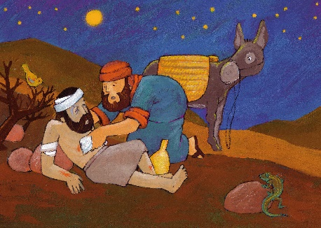Hoe ga je om met mensen die een ander geloof hebben? Tip: denk bijvoorbeeld aan het verhaal van de Barmhartige Samaritaan!  
………………………………………………………………………………………………………………………………………………………………………………………………………………………………………………

Wat zou God van ons vragen? Kies telkens 1 goed antwoord:

Zuiver en rein leven of Meegaan in zonden van de wereld

God loven en prijzen of God en afgoden tegelijk dienen

Alleen je familie en vrienden liefhebben of Al je naaste liefhebben als jezelf

